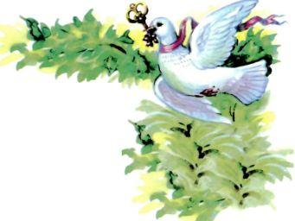Раз проезжала одна бедная служанка со своими господами через дре­мучий лес. Вдруг из чащи выскочили разбойники, напали на господ и уби­ли всех, только одна девушка и успела, выскочив из кареты, спрятаться в лесу. Когда разбойники ушли, стала она искать дорогу, да не нашла. Меж­ду тем стемнело. Села девушка под деревом и горько заплакала. Вдруг прилетает к ней белый голубок, держа в клюве маленький золотой клю­чик. Положил он ей ключик на ладонь и сказал:- Видишь, вон стоит большое дерево, есть в нём замочек, открой его этим ключиком и найдёшь там много всякой еды.Подошла девушка к дереву, открыла его, нашла еду и наелась досыта. Снова прилетел белый голубок, принёс второй золотой ключик и молвил:- Отомкни вон то дерево, и найдёшь ты в нём себе постель. Отомкнула она дерево и нашла хорошую, мягкую постельку, легла дауснула. Прилетает наутро в третий раз голубок, приносит ей снова клю­чик и говорит:- Отомкни вон то дерево, и найдёшь ты в нём платья. Отомкнула девушка дерево и нашла в нём шитые золотом платья,каких не найти ни у одной королевны. Так и жила она в лесу, и прилетал всякий день голубок и доставлял всё, что было ей надо.Однажды прилетел голубок и говорит девушке:- Я поведу тебя к небольшой избушке, ты войди в неё и увидишь у оча­га колдунью, но, что бы она ни говорила - ты ей не отвечай. Войди в ком­нату, там будет множество колец, но ты выбери самое простое и принеси его мне.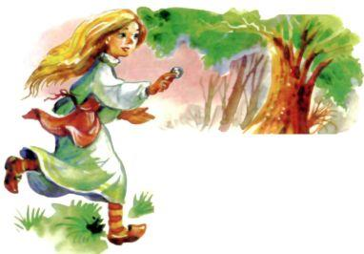Пошла девушка к избушке, подошла к двери, видит - сидит старуха. Удивилась колдунья, увидав девушку, поздоровалась, но та ей ничего не ответила, пошла прямо к двери и вошла в комнату. И лежало там на сто­ле много разных колец. Стала девушка искать самое простое, но никак не могла найти. Вдруг увидела она клетку, а в ней сидит птица и держит в клюве простое кольцо. Обрадовалась девушка, взяла то кольцо и броси­лась из избушки бежать. Добежала до большого дерева, прислонилась к нему и стала белого голубка дожидаться. Вдруг обвилися ветки вокруг неё, и стали они руками. Оглянулась девушка, видит - обратилось дерево в прекрасного юношу. Он обнял её и сказал:- Ты освободила меня от заклятья злой колдуньи. Я и есть тот самый голубок.Поехала девушка в королевство к юноше, ведь был он королевичем, и поженились они, и стали жить припеваючи.

